SIMULADO DE PORTUGUÊS
Escola:
Professor (a): | Data:____/_____/______
Estudante: | Turma:
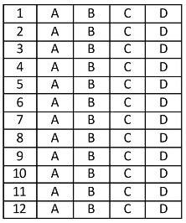

Leia o texto e, a seguir, responda as questões 01, 02 e 03.
São Paulo, 8 de janeiro de 2011.

E aí, pai, beleza?!
Tudo bem com você?
Quando é que você volta dessa viagem de negócios, hein?! Estou com saudades... Por aqui está tudo bem, a mãe tá bem, eu tô bem e a Ju também tá bem. Tenho feito todas a lições e estou ajudando a mamãe direitinho, assim como você me pediu! Mas têm acontecido coisas misteriosas por aqui de alguns dias para cá. Só tô contando isso porque percebi que já passou dos limites! Como bem sabe, eu adoro ler. Lembra-se daquela sala proibida na biblioteca da escola? Foi assim: Tinha batido o sinal do término do recreio e lá fui eu! Aproveitei o rolo da molecada e entrei na sala proibida. Estava supercurioso e peguei (emprestado) um livro que me chamou a atenção. Tá bom, pai, eu sei que pisei na bola ao entrar na sala e ainda por cima pegar sem permissão aquilo que não é meu, mas a minha curiosidade pela sala era tanta que, ao entrar, foi como se todos os livros soubessem que eu estava lá. E um deles me chamou!
Sussurrou meu nome e foi como se eu estivesse a céu aberto, com gaivotas gritando, sentindo a brisa no rosto. Peguei o livro e comecei a ler imediatamente. E tenho feito isso, há três dias. No intervalo do recreio, eu, zupt!, dou um jeito e volto lá. Pai, o livro me chama!!! E que história, pai! D+, um arraso! Navios sombrios, mar bravo, tempestades mortais... e piratas! E há dois dias, andando pela casa (e não estou mentindo!!!), eu vi um! Era um pirata velho, talvez um marujo experiente, barba curta, cabelos ensebados, olhos fundos e penetrantes, pele morena e suada, brincos de argola em uma das orelhas, casaco de trapos. Até aí tudo bem. Pensei. “É apenas fruto da minha imaginação”. Mas o que mais me perturba é a chave de ouro que achei ontem embaixo do meu travesseiro! E hoje, você não vai acreditar: tem uma arca de tesouro embaixo da minha cama. Fechada. Papai, volte logo! Provavelmente, terminarei o livro em dois dias, pois não consigo parar de ler.
Beijo do seu apavorado filho,
Gabriel.
(Gabriel Alves Magalhães, 12 anos)
Disponível em: https://www.slideshare.net/emmanuellecrbar/a-carta-pessoal-e-os-gneros-digitais. Acesso em: 02 fev. 2019.

D14 Questão 01 –––––––––––––––––––––––––◊
No trecho “Pai, o livro me chama!!!”, os três pontos de exclamação sugerem
(A) medo.
(B) calma.
(C) empolgação.
(D) preocupação.

D10 Questão 02 –––––––––––––––––––––––––◊
Em qual trecho é possível perceber que o narrador é uma criança?
(A) “Peguei o livro e comecei a ler imediatamente.”
(B) “Provavelmente, terminarei o livro em dois dias [...]”.
(C) “Tinha batido o sinal do término do recreio e lá fui eu!”
(D) “[...] estou ajudando a mamãe direitinho, assim como você me pediu!”.

D4 Questão 03 ––––––––––––––––––––––––––◊
De acordo com o trecho “Tenho feito todas a lições e estou ajudando a mamãe direitinho, assim como você me pediu!”, percebe-se que o menino é
(A) teimoso.
(B) desatento.
(C) obediente.
(D) preguiçoso.

D4 Questão 04 –––––––––––––––––––––––––––◊
Leia o texto e, a seguir, responda.
Paraíso
José Paulo Paes
Se esta rua fosse minha, eu mandava ladrilhar, não para automóveis matar gente, mas para criança brincar. Se esta mata fosse minha, eu não deixava derrubar. Se cortarem todas as árvores, onde é que os pássaros vão morar? Se este rio fosse meu, eu não deixava poluir. Joguem esgotos noutra parte, que os peixes moram aqui. Se este mundo fosse meu, Eu fazia tantas mudanças Que ele seria um paraíso De bichos, plantas e crianças.
Disponível em: https://www.tudoepoema.com.br/jose-paulo-paes-paraiso/. Acesso em: 02 fev. 2019.
Neste poema, o eu que fala é
(A) dono da natureza.
(B) poluidor dos rios.
(C) defensor da natureza.
(D) destruidor das matas.

D6 Questão 05 –––––––––––––––––––––––––––◊
Leia o texto e, a seguir, responda.
Trenzinho do Nicolau
Um dia seu Nicolau foi espiar a velha estação e disse:
— Que tristeza no meu coração!
É que o velho trenzinho, seu companheiro, seria vendido para o ferro velho. Então, seu Nicolau resolveu o problema: comprou o trenzinho e nunca mais ficou sozinho. Agora a criançada vive brincando no seu quintal, só se houve dizer:
— Posso brincar no seu trenzinho, seu Nicolau? Assim todo dia é pura brincadeira, Nicolau acende a caldeira e apita: piuiiiiiiiii...... E na caldeira toda amassada faz pipocas para a criançada.
Ruth Rocha (texto adaptado)
Disponível em: https://shre.ink/kVVY Acesso em: 02 fev. 2019.

Qual o assunto principal do texto?
(A) A caldeira amassada.
(B) A compra do trenzinho.
(C) As brincadeiras no trenzinho.
(D) As pipocas para a criançada.

Leia o texto e, a seguir, responda as questões 06 e 07.
Goiânia, 20 de outubro de 2015.
Oi, Bernardo.
Como vai?
Estou de novo em Goiânia, lembrando de nossas aventuras aí em Rio Verde. Mas o melhor mesmo é falar de novos acontecimentos.
Sábado assisti ao filme Harry Potter... Um barato! Só não gostei das filas. Parece que a cidade inteira resolveu ver o mesmo filme na mesma sessão.
Meu pai comprou pipoca e jujuba pra gente aguentar a espera. Mas para variar, Breno esparramou pipoca no chão do cinema e jogou papel de bala fora da lixeira. Tivemos que catar tudo. Esse meu irmão...
Mudando de assunto, uma novidade: minha mãe comprou um cachorrinho pro Breno. Mas o pior é que ele passou a ser mais um criador de confusão que um companheiro de brincadeiras. Pra começar, o bichinho mastiga tudo o que encontra fora do lugar. Quem leva a pior é o Breno. Desorganizado como só ele sabe ser, deixa seus pertences fora do lugar... E nada escapa ao voraz devorador: sapato, meia, brinquedos, caderno, lápis... Breno, até já tomou raiva do presente.
Bem, vou parar por aqui. Minha mãe está me chamando para arrumar “não sei o que”. Aposto que é mais uma do Pisco... Ah, esqueci-me de dizer que o nome do novo morador é “PISCO”. Pode?
Já ia me esquecendo... O pessoal daqui manda lembranças pra tia Roseane. Vou esperar a sua carta para saber das últimas.
Um abraço, Davi.
Disponível em: http: //1.bp.blogspot.com/G0A9svO6IQ s/ViBssic1rZI/ AAAAAAAAn0o/48DytVszwI/s1600/1.jpg. Acesso em: 02 fev. 2019.

D14 Questão 06 –––––––––––––––––––––––––◊
No trecho “Ah, esqueci-me de dizer que o nome do novo morador é ‘PISCO’”, a palavra “Pisco” foi escrita com letras maiúsculas para
(A) enfatizar o nome do cachorro.
(B) confirmar que ele era desorganizado.
(C) afirmar que ele era criador de confusão.
(D) falar que ele era companheiro de brincadeiras.

D10 Questão 07 –––––––––––––––––––––––––◊
No trecho “Meu pai comprou jujuba e pipoca pra gente aguentar a espera”, percebe-se que o narrador é um/uma
(A) idoso.
(B) jovem.
(C) adulto.
(D) criança.

Leia o texto e, a seguir, responda as questões 08 e 09.

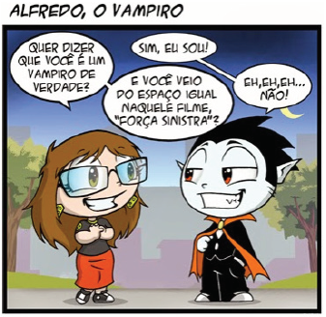
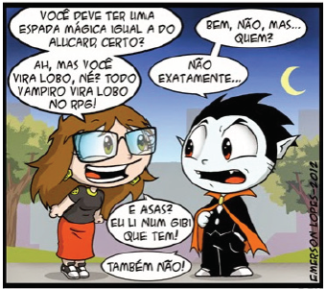
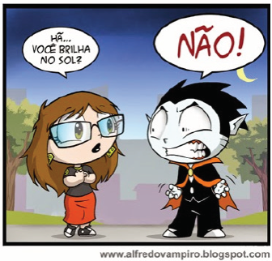
Disponível em: https://shre.ink/kVVf. Acesso em: 02 fev. 2019.

D14 Questão 08 –––––––––––––––––––––––––◊
No último quadrinho, a palavra “NÃO!” está escrita com letras maiúsculas para
(A) mostrar que ele é vampiro de verdade.
(B) destacar que todo vampiro vira um lobo.
(C) enfatizar a raiva e o nervosismo do vampiro.
(D) reforçar que o vampiro tem uma espada mágica.

D6 Questão 09 ––––––––––––––––––––––––––◊
O assunto principal desse texto é o/a
(A) rapidez com que o vampiro reponde.
(B) curiosidade da menina em relação ao vampiro.
(C) nervosismo do vampiro com as perguntas da menina.
(D) fato de a menina pensar que o vampiro veio de um filme.

D3 Questão 10 –––––––––––––––––––––––––◊
Leia o texto e, a seguir, responda.

Disponível em: <http://www.tamar.org.br/galera_da_praia.php>.
Acesso em: 19 nov. 2018.

No trecho “Aí rapaziada, vamos vazar daqui, pois se correr pra lá a rede pega e se ficar o cabeção come!”, a palavra “vazar” significa
(A) brincar.
(B) pular.
(C) ficar.
(D) sair.

Gabarito:
(01): C (02): D (03): C
(04): C (05): B (06): A
(07): D (08): C (09): B
(10): D

